《经线和经度》学习指南
【学习目标】
- 运用地球仪和地图，说出经线和经度的划分。
- 在地球仪和地图上，确定某地点的经度。
【教材内容】
本节课是七年级上册地球和地图部分的第一节，是关于地球仪上的经线和经度。认识地球仪后，掌握纬线和纬度、经线和经度的分布规律，是顺利进行后续地理学习，确定某地点地理位置的基本能力。本节课教材包括经线和经度的性质、规律，东西半球的划分。本课主要内容为经线的基本性质和经度的分布规律。通过在中国地图中找到不同经度的城市，确定其经度、说出经度变化规律，进而判断我国的半球位置，最后总结经线的性质，为后续的中国地理的学习打下基础。
观看微课《纬线和纬度》，完成学习任务。
【学习任务一】阅读中国地图，在图中找到以下城市：北京、杭州、海口，
描出穿过这些城市的经线，说出这些城市的经度有什么变化规律？

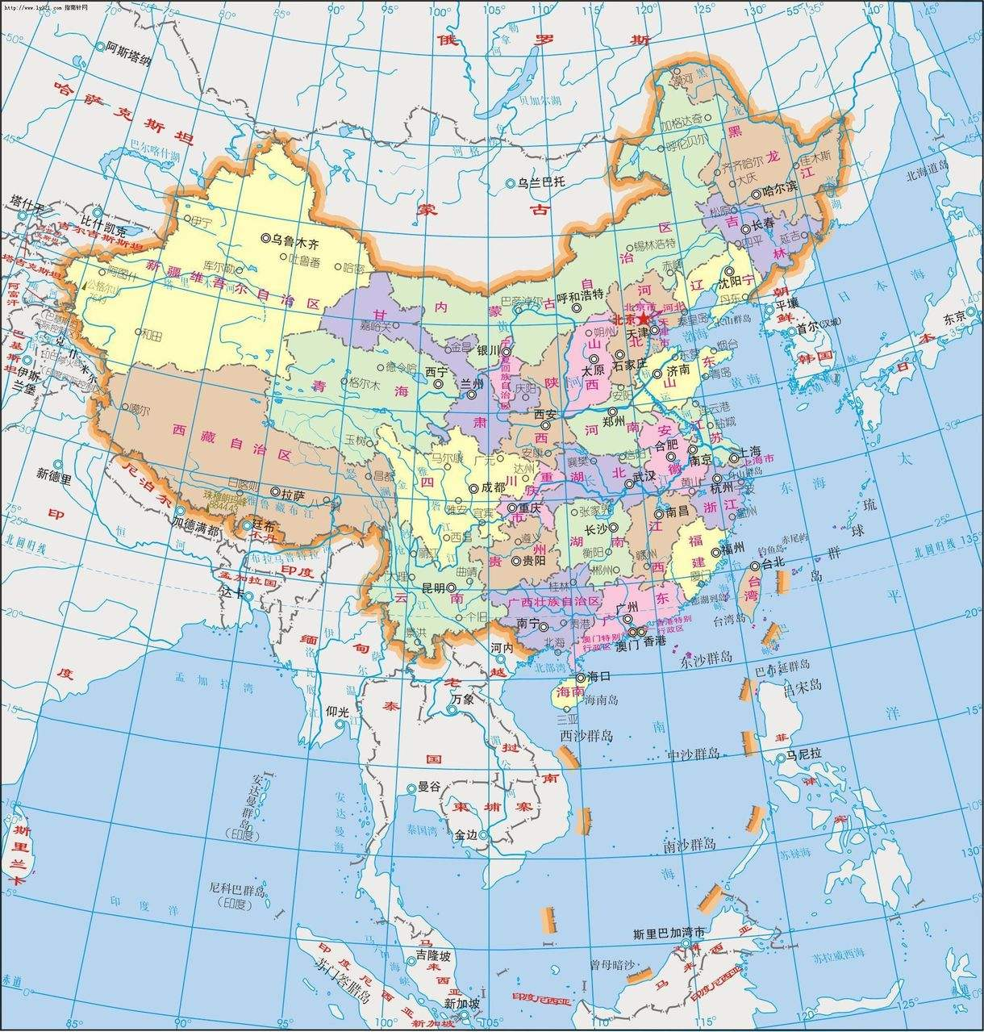

【学习任务二】请你根据经线和经度，判断我国的半球位置。（参考任务一中的中国地图）

中国的经度范围：____________ - _______________

判断我国的半球位置：________________________________

【学习任务三】回想0°、180°和20°W、160°E经线的地理意义是什么？请在简易地球仪上描画出0°、180°和20°W、160°E的经线，在描画时体会经线的形状、大小、指示方向等方面具有哪些特点？
